**Cursul nr. 10**

**Alimentarea AO cu o singură tensiune**

1. **Noțiuni introductive**

Cererea de circuite în care AO este alimentat cu o singură tensiune crește odată cu cererea de echipamente electronice portabile, deoarece majoritatea sistemelor portabile au o singură baterie. Proiectarea circuitelor în care AO este alimentat din sursă dublă este mai ușoară, deoarece atât intrările cât și ieșirile AO au ca referință aceeași masă obținută în nodul comun al celor două surse de alimentare. În majoritatea aplicațiilor cu alimentare dublă, sursele de semnal aplicate la intrările AO au ca referință masa, astfel încât cu o intrare a AO având ca referință masa, așa cum se arată în fig. 1, nu este necesar să luăm în considerare probleme ale tensiunii de intrare de mod comun.

$V_{O}=-V_{I}\frac{R_{F}}{R_{G}}$ (1)

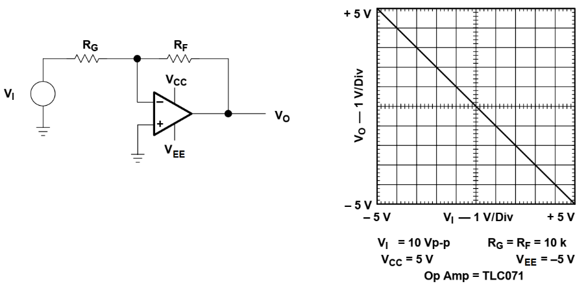

**Fig. 1.**

Atunci când sursa de semnal nu are ca referință masa (fig. 2), rel.(2) arată că tensiunea de referință apare, amplificată, în tensiunea de ieșire. Uneori, această situație este acceptabilă, dar alteori tensiunea de referință nu trebuie să se reflecte în tensiunea de ieșire.

$V_{O}=-\left(V_{I}+V_{REF}\right)\frac{R_{F}}{R_{G}}$ (2)

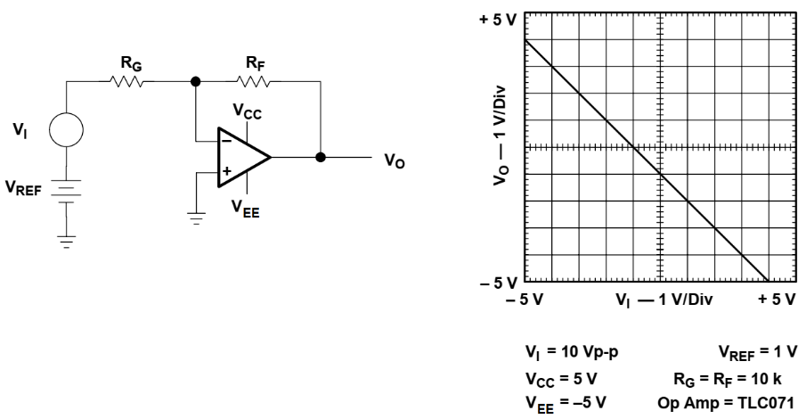

**Fig. 2.**

Atunci când tensiunea de referință nu trebuie să apară în tensiunea de ieșire, se poate utiliza o tensiune de polarizare la intrarea fără semnal a AO, pentru a elimina efectul aceastei tensiuni de referință (fig. 3). Tensiunea, *VREF*, este prezentă în ambele circuite de intrare, de aceea este numită tensiune de mod comun. Amplificatoarele operaționale cu reacție de tensiune resping tensiunile de mod comun, deoarece circuitul lor de intrare este construit cu un amplificator diferențial, ales tocmai pentru că are, natural, capacitatea de a respinge tensiunea de mod comun.

$V_{O}=-\left(V_{I}+V_{REF}\right)\frac{R_{F}}{R_{G}}+V_{REF}\left(\frac{R_{F}}{R_{F}+R_{G}}\right)\left(\frac{R_{F}+R_{G}}{R_{G}}\right)=-V_{I}\frac{R_{F}}{R_{G}}$ (3)

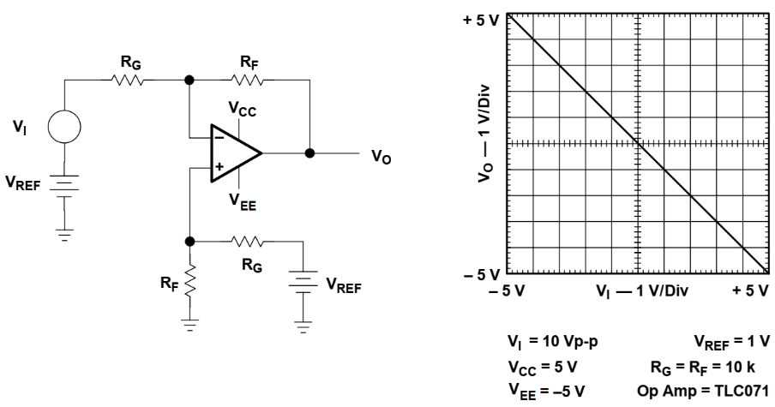

**Fig. 3.**

Atunci când sursele de semnal au ca referință masa, circuitele în care AO este alimentat cu o singură tensiune au întotdeauna o tensiune de intrare de mod comun de valoare mare. În fig. 4 se prezintă un circuit în care AO are o singură tensiune alimentare iar tensiunea de intrare are ca referință masa. În acest caz, tensiunea de intrare nu are ca referință nodul comun al unei surse duble de alimentare, așa cum ar fi într-o aplicație cu alimentare dublă, ci se consideră ca referință bara de alimentare joasă. Acest circuit funcționează defectuos atunci când tensiunea de intrare este pozitivă, deoarece tensiunea de ieșire ar trebui să meargă spre valori negative - greu de realizat cu o alimentare pozitivă față de masă. Circuitul funcționează doar cu tensiuni de intrare negative mici, deoarece majoritatea AO nu funcționează bine atunci când intrările sunt conectate la barele de alimentare.

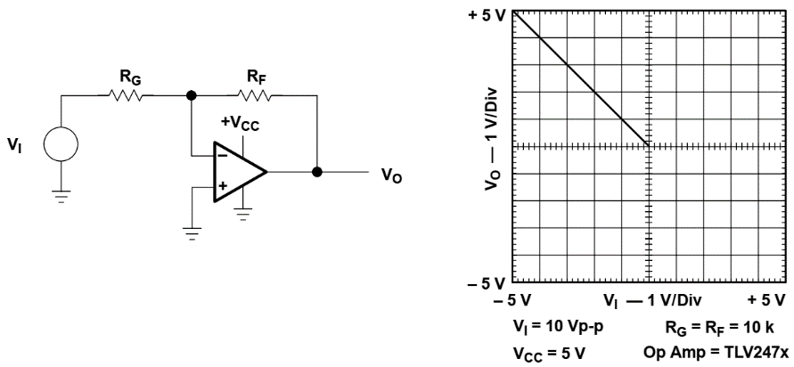

**Fig. 4.**

Cerința constantă de a ține cont de intrările conectate la masă sau la alte tensiuni de referință, face dificilă proiectarea circuitelor cu AO care au o singură tensiune de alimentare.

**Clasificarea circuitelor realizate cu AO și alimentate cu o singură tensiune**

Există două categorii de circuite la care AO se alimentează cu o singură tensiune:

1. **Circuite de curent continuu** - cele mai importante fiind *circuitele de condiționare a semnalului* cules de la traductoare, înainte de a fi aplicate convertoarelor analog-numerice.
2. **Circuite de curent alternativ** - cele mai importante fiind *amplificatoarele de tensiune alternativă* (inversoare și neinversoare).
3. **Circuite de condiționare a semnalului**

În cadrul noţiunii de condiţionare a semnalului se includ operaţiile de prelucrare realizate asupra semnalului achiziţionat, înainte să se efectueze conversia analog numerică propriu-zisă. Circuitele de condiţionare a semnalelor realizează adaptarea între senzorul de la intrare şi convertorul analog numeric (CAN). Datele culese de traductor sunt pierdute sau intervalul dinamic al CAN nu este utilizat în totalitate atunci când (fig. 5):

* domeniile sunt egale dar valorile de start de c.c. sunt diferite (fig. 5, *a*), sau
* domeniile sunt inegale (fig. 5, *b*) sau
* există o combinație între cele două situații (fig. 5, *c*).

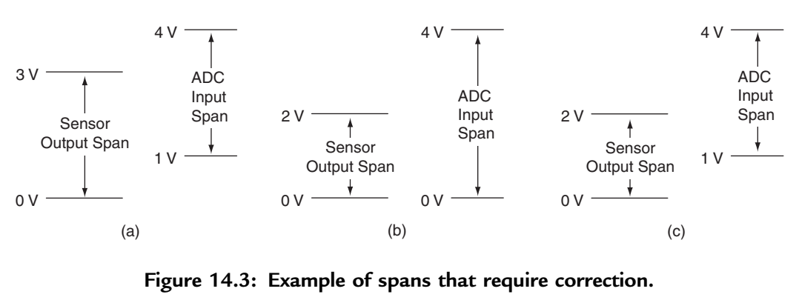

**Fig. 5.**

Pentru a obține performanțe optime, intervalul de ieșire al traductorului trebuie să corespundă cu intervalul de intrare al CAN. Când domeniile sunt necorespunzătoare, fie tensiunea de ieșire a traductorului nu se încadrează în intervalul de intrare al CAN, pierzându-se astfel date de la senzor, fie tensiunea de ieșire a traductorului nu umple intervalul de intrare al CAN, pierzându-se astfel precizia CAN. Această situație necesită o creștere a intervalului dinamic al CAN (costuri crescute), deoarece, pentru a obține aceeași rezoluție, trebuie folosit un convertor pe mai mulți biți.

De obicei, relația dintre semnalul obținut de la traductor și cel de la ieșirea circuitului de condiționare nu corespunde primei bisectoare, deci nu este o simplă amplificare. Caracteristica de transfer a circuitului corespunde unei drepte cu ecuația generală:

$y=mx+b$ (4)

unde *y* reprezintă tensiunea de ieșire, *x* este tensiunea de intrare, *m* este o constantă adimensională și reprezintă *panta dreptei*, iar *b* este o constantă cu dimensiune de tensiune și reprezintă *intersecția cu ordonata*.

În funcție de semnul constantelor *m* și *b* rezultă următoarele 4 cazuri:

1. *m*>0, *b*>0
2. *m*>0, *b*<0
3. *m*<0, *b*>0
4. *m*<0, *b*<0

**Cazul 1**

Deoarece ambii parametrii sunt pozitivi, o realizare posibilă este cea din fig. 6, în care, atât *VI*, cât și *VO* se aplică spre intrarea neinversoare a AO



**Fig. 6.** *Circuitul care implementează cazul* 1

Aplicând superpoziția, *VO* se determină cu relația

$V_{O}=\left(1+\frac{R_{F}}{R_{G}}\right)⋅\frac{R_{2}}{R_{1}+R_{2}}⋅V_{I}+\left(1+\frac{R_{F}}{R_{G}}\right)⋅\frac{R_{1}}{R_{1}+R_{2}}⋅V_{REF}$ (5)

Prin identificare cu rel. (4), obținem

$m=\left(1+\frac{R_{F}}{R_{G}}\right)⋅\frac{R_{2}}{R_{1}+R_{2}}$ (6a)

$b=\left(1+\frac{R_{R}}{R_{I}}\right)⋅\frac{R_{1}}{R_{1}+R_{2}}⋅V_{REF}$ (6b)

$\left.\begin{aligned}&V_{I}>0 \\ &V_{REF}=V_{CC}\end{aligned}\right\}⇒ V_{O}>0$ (6c)

**Cazul 2**

Parametrul *m* fiind pozitiv, *VI* se aplică în continuare la intrarea neinversoare a AO, în timp ce *VREF* pentru a se obține *b* negativ, se va aplica spre intrarea inversoare. Rezultă circuitul din fig. 7.



**Fig. 7.** *Circuitul care implementează cazul* 2

Pentru a determina expresia tensiunii de ieșire se aplică teorema lui Thévenin între bornele *X* și *Y* și apoi superpoziția. Schema care rezultă după aplicarea echivalării Thévenin se prezintă în fig. 8.



**Fig. 8.** *Circuitul din cazul* 2 *după aplicarea echivalării Thévenin*

Pe această figură, *VTH* și *RTH* se determină cu relațiile binecunoscute

$V_{TH}=\frac{R_{2}}{R_{1}+R_{2}}⋅V_{REF} (\text{tensiunea x-y in gol})$ (7a)

$R_{TH}=\left.R_{1}\right\|R_{2} (R_{\text{x-y}}\text{ cu intrarea pasivizata})$ (7b)

Prin superpoziție

$V_{O}=-\frac{R_{F}}{R_{G}+R_{TH}}V_{TH}+\left(1+\frac{R_{F}}{R_{G}+R_{TH}}\right)V_{I}$ (8a)

sau, prin înlocuirea expresiei tensiunii echivalente Thévenin

$V_{O}=\left(1+\frac{R_{F}}{R_{G}+R_{TH}}\right)V_{I}-\frac{R_{F}}{R_{G}+R_{TH}}∙\frac{R_{2}}{R_{1}+R_{2}}V_{REF}$ (8b)

Prin identificare cu rel. (4), obținem

$m=1+\frac{R_{F}}{R_{G}+R_{TH}}$ (9a)

$b=-\frac{R_{F}}{R_{G}+R_{TH}}⋅\frac{R_{2}}{R_{1}+R_{2}}⋅V_{REF}$ (9b)

$\left.\begin{aligned}&V_{I}>0 \\ &V_{REF}=V_{CC}\end{aligned}\right\}⇒V_{O}>0$ (9c)

**Cazul 3**

Parametrul *m* fiind negativ, *VI* se aplică spre intrarea inversoare, iar *m* care este pozitiv determină ca *VREF* să se conecteze la/spre intrarea neinversoare. Circuitul care respectă aceste observații are forma din fig. 9.



**Fig. 9.** *Circuitul care implementează cazul* 3

Se aplică din nou superpoziția și putem scrie

$V_{O}=-\frac{R_{F}}{R_{G}}⋅V_{I}+\left(1+\frac{R_{F}}{R_{G}}\right)⋅\frac{R_{2}}{R_{1}+R_{2}}⋅V_{REF}$ (10)

Prin identificare cu rel. (4), obținem

$m=-\frac{R_{F}}{R_{G}}$ (11a)

$b=\left(1+\frac{R_{F}}{R_{G}}\right)⋅\frac{R_{2}}{R_{1}+R_{2}}⋅V_{REF}$ (11b)

$\left.\begin{aligned}&V_{I}<0 \\ &V_{REF}=V_{CC}\end{aligned}\right\}⇒V_{O}>0$ (11c)

**Cazul 4**

Ambii parametrii fiind negativi, înseamnă că atât *VI* cât și *VREF* se aplică spre intrarea inversoare a AO, circuitul care rezultă este un sumator inversor, cu schema reprezentată în fig. 10.



**Fig. 10.** *Circuitul care implementează cazul* 4

Aplicând relația binecunoscută a sumatorului inversor

$V_{O}=-\frac{R_{F}}{R_{G1}}⋅V_{I}-\frac{R_{F}}{R_{G2}}⋅V_{REF}$ (12)

Prin identificare cu rel. (4), obținem

$m=-\frac{R_{F}}{R_{G1}}$ (13a)

$b=-\frac{R_{F}}{R_{G2}}⋅V_{REF}$ (13b)

$\left.\begin{aligned}&V_{I}<0 \\ &V_{REF}=V_{CC}\end{aligned}\right\}⇒V_{O}>0$ (13c)

**Aspecte de proiectare**

Principalii pași care se parcurg în cazul proiectării circuitelor de condiționare se pot grupa în 2 aspecte importante și anume datele de intrare, adică ceea ce se cunoaște și datele de ieșire, adică ceea ce se determină prin calcule:

1. Date de intrare:

* domeniile de variație pentru tensiunile *VI* și *VO*;
* *VREF*=*VCC* (de obicei);
* structura circuitului pentru fiecare caz, la modul general, nefiind încă identificată concret pentru aplicația analizată.

1. Date de ieșire:

* valorile constantelor *m* și *b*;
* cazul în care se încadrează aplicația analizată pentru a stabili relațiile de dimensionare;
* valorile rezistențelor din circuit, alese cu o precizie cât mai bună pentru a păstra corectitudinea datelor de intrare, de exemplu rezistențe cu toleranța de 1%.

1. **Amplificatoare de tensiune alternativă**

Punctul de masă nu se mai obţine în punctul median a două surse de alimentare şi de aceea trebuie făcut un artificiu prin care să se obţină o referinţă comună de masă. Artificiul constă în aplicarea unei tensiuni egale cu 1/2 din cea de alimentare (*VCC*/2) pe intrarea neinversoare a AO și realizarea unui repetor de tensiune pe schema echivalentă de curent continuu a amplificatorului pentru *VCC*/2.

Pentru a se realiza condiția de repetor de tensiune în c.c., amplificatoarele de tensiune alternativă în care AO este alimentat cu o singură tensiune, vor conține condensatoare în calea semnalului.

* 1. **Configurația inversoare**

Schema de principiu a configurației inversoare de tensiune alternativă are forma din fig. 11.



**Fig. 11.** *Schema de principiu a amplificatorului inversor de tensiune alternativă*

Cerința unei tensiuni *VCC*/2 aplicată la intrarea neinversoare s-a îndeplinit prin utilizarea divizorului de tensiune realizat cu rezistențele de valori egale *R*3 și *R*4.

(14)

**Schema echivalentă de c.c.**

În c.c. condensatoarele se înlocuiesc cu gol (se șterg de pe schemă) și astfel sursa de semnal *Vi* și rezistența de sarcină *RL* nu mai apar pe schema echivalentă de c.c. din fig. 12. La fel nu se mai desenează rezistența *R*1 din cauză că *C*1 a eliminat această rezistență prin întreruperea circuitului de c.c.



**Fig. 12.** *Schema echivalentă de c.c. pentru amplificatorul inversor de tensiune alternativă*

Circuitul din fig. 12 reprezintă un repetor de tensiune și astfel

$V_{O}=v_{P}={V_{CC}}/2$ (15a)

Când AO lucrează liniar, între intrările sale se poate considera un scurtcircuit virtual, astfel că și pe intrarea inversoare vom regăsi tot *VCC*/2

$v_{N}={V_{CC}}/2$ (15b)

În acest fel, tensiunea de mod comun de la toți pinii AO este egală cu *VCC*/2.

În absența condensatorului *C*1, circuitul nu se mai comportă ca un repetor din punct de vedere c.c şi nivelul de c.c. de la intrarea neinversoare se va amplifica cu (1+*R*2/*R*1), ceea ce poate cauza saturarea ieşirii AO sau limitarea amplitudinii maxime a semnalului amplificat.

**Schema echivalentă de c.a.**

Pe schema echivalentă de c.a., așa numită schemă de semnal mic, se consideră că în banda de frecvență în care lucrează amplificatorul cele 2 condensatoare reprezintă scurtcircuit. Schema care rezultă are forma din fig. 13:



**Fig. 13.** *Schema echivalentă de semnal mic pentru amplificatorul inversor de tensiune alternativă*

Intrarea neinversoare se poat considera practic ca fiind legată la masă, știut fiind faptul că prin intrările AO curenții de semnal sunt egali cu zero. Amplificarea în bandă a circuitului este

$A_{v}=\frac{V_{o}}{V_{i}}=-\frac{R_{2}}{R_{1}}$ (16a)

Semnalul de ieşire este în opoziţie de fază cu cel de intrare, ceea ce constituie proprietatea de bază a circuitelor inversoare.

Ca la orice configurație inversoare, rezistența d eintrare a montajului este

$R_{i}=R_{1}$ (16b)

Dacă frecvenţa semnalului de intrare scade sub o anumită valoare, reactanţa capacitivă a condensatorului *C*1 creşte iar amplificarea scade deoarece tensiunea efectivă care se amplifică rezultă prin divizarea lui *Vi* între *R*1 și reactanța *XC*1.

În acelaşi timp creşte, tot la frecvențe mici ale semnalului de intrare şi reactanţa capacitivă a condensatorului de ieşire *C*2, acest efect conducând tot la scăderea amplificării. Acum tensiunea de la ieșirea AO se divide între *XC*2 și *RL*.

Observația importantă de care trebuie să ținem seama este: condensatoarele conectate de utilizator influenţează frecvenţa limită inferioară.

Frecvenţa limită superioară a circuitului este determinată de AO la care știm deja că amplificarea în buclă deschisă scade odată cu creșterea frecvenței.

* 1. **Configurația neinversoare**

De data aceasta semnalul se va aplica la intrarea neinversoare dar acolo avem deja un divizor rezistiv format din rezistențele de valori egale *R*3 și *R*4. Pentru ca rezistența internă mică a sursei de semnal să nu deranjeze potențialul de c.c. al intrării neinversoare fixat de *R*3 și *R*4, în circuit se introduce un al treilea condensator, așa cum se vede pe fig. 14



**Fig. 14.** *Schema de principiu a amplificatorului neinversor de tensiune alternativă*

Condensatorul *C*1 este necesar în continuare pe schemă pentru ca în c.c. circuitul să acționeze ca un repetor de tensiune.

**Schema echivalentă de c.c.**

În c.c. condensatoarele reprezentând gol, schema echivalentă de c.c. a amplificatorului neinversor de tensiune alternativă este identică cu cea a amplificatorului inversor și reprezentată în fig. 12.

**Schema echivalentă de c.a.**

Schema echivalentă de c.a. din fig. 15, determinată considerând condensatoarele scurtcircuit în banda de frecvență a amplificatorului, scoate în evidență faptul că rezistența de intrare este

$R_{i}=R_{3}||R_{4}$ (17a)

și circuitul nu mai beneficiază de valoarea foarte mare a rezistenței de intrare așa cum am văzut că are configurația neinversoare.



**Fig. 15.** *Schema echivalentă de c.a. a amplificatorului neinversor de tensiune alternativă*

Amplificarea circuitului este

$A_{v}=\frac{V_{o}}{V_{i}}=1+\frac{R_{2}}{R_{1}}$ (17b)

**Alegerea valorii condensatoarelor**

Valorile condensatoarelor se aleg în aşa fel încât să se menţină o formă cât mai plată a răspunsului în frecvenţă. Acest lucru presupune ca reactanţele capacitive ale celor 2 sau 3 condensatoare, determinate la frecvenţa cea mai mică, să fie mult mai mici decât valoarea rezistenţei cu care sunt cuplate în serie.

Condensatoarele *C*1 şi *C*2 la circuitul inversor, respectiv *C*1, *C*2 şi *C*3 la cel neinversor determină (influenţează) frecvenţa limită inferioară, numită și frecvenţă de tăiere inferioară sau frecvenţă la -3dB a semnalelor prelucrate. Aceste condensatoare realizează împreună cu *R*1, *RL* şi *R*3||*R*4 nişte divizoare de tensiune alternativă.

Efectul de divizare este cu atât mai mic cu cât reactanţele acestor condensatoare sunt mai mici.

Pentru că este neeconomic să se aleagă condensatoare de valoare foarte mare, se procedează după cum urmează. Se consideră o valoare comună de frecvenţă minimă pentru toate divizoarele de tensiune alternativă și se notează, să spunem, cu *f\** această frecvenţă. Dacă frecvenţa inferioară impusă din banda de frecvență este *fL* atunci *f\** se determină astfel:

* la amplificatorul inversor pentru că sunt 2 divizoare, și anume *C*1, *R*1 şi *C*2, *RL*

(18a)

* la amplificatorul neinversor pentru că sunt 3 divizoare, și anume *C*1, *R*1, *C*2, *RL* şi *C*3, *R*3||*R*4

(18b)

În funcţie de frecvenţa *f\**, valorile de condensatoare se determină cu relaţiile:

$C_{1}≥\frac{1}{2πf^{*}R_{1}}; C_{2}≥\frac{1}{2πf^{*}R_{L}}; C_{3}≥\frac{1}{2πf^{*}\left(R_{3}||R_{4}\right)}$ (18c)

În proiectarea acestor amplificatoare, se alege valoarea standard superioară celei obţinută prin calcul și se verifică prin simulare SPICE.

**Funcţionarea liniară**

Funcţionarea liniară are loc dacă semnalul de ieşire se află în domeniul de variaţie de la aproximativ 2V la (*VCC* -2V). De exemplu, dacă tensiunea simplă de alimentare este de 15V, funcţionarea liniară are loc pentru variaţia semnalului de ieşire cuprinsă între 2V şi 13V, adică pentru o variaţie de 11V vârf-la-vârf sau semnal de ieșire cu amplitudinea egală cu 5,5V.

**Concluzii**

* Cele două configuraţii de amplificatoare de tensiune alternativă au un element comun important şi anume: din cauza condensatoarelor de cuplaj care separă componenta de c.c. de cea de c.a., offsetul şi curenţii de polarizare a intrărilor nu ridică probleme deosebite.
* Este foarte important însă să se asigure căile de c.c. pentru circulaţia curenţilor de polarizare a intrărilor AO.